# Детерминированная машина Тьюринга (ДМТ)

## Определение алгоритма

Основные атрибуты алгоритма:

* Алгоритм задается последовательностью инструкций
* Алгоритм выполняется детерминировано, т.е. для одинаковых данных выполняются одинаковые действия
* Должен существовать вычислитель, способный выполнить указанные в алгоритме инструкции
* Вычислитель должен иметь средства для хранения и отображения информации

Таким образом алгоритм – это набор инструкций для формальной модели вычислителя.

Результативность алгоритма желательное, но не обязательное условие.

Алгоритм не обязан останавливаться – он может работать бесконечно.

Математическая модель “ДМТ” является вычислителем, способным выполнить все указанные в алгоритме инструкции.

Существует 3 основные математические модели алгоритма:

* Детерминированная машина
* Частично рекурсивная функция
* Исчисление предикатов

Соответственно этим моделям языки программирования делятся на 3 группы:

* Алгоритмические (процедурные)
* Функциональные
* Логические

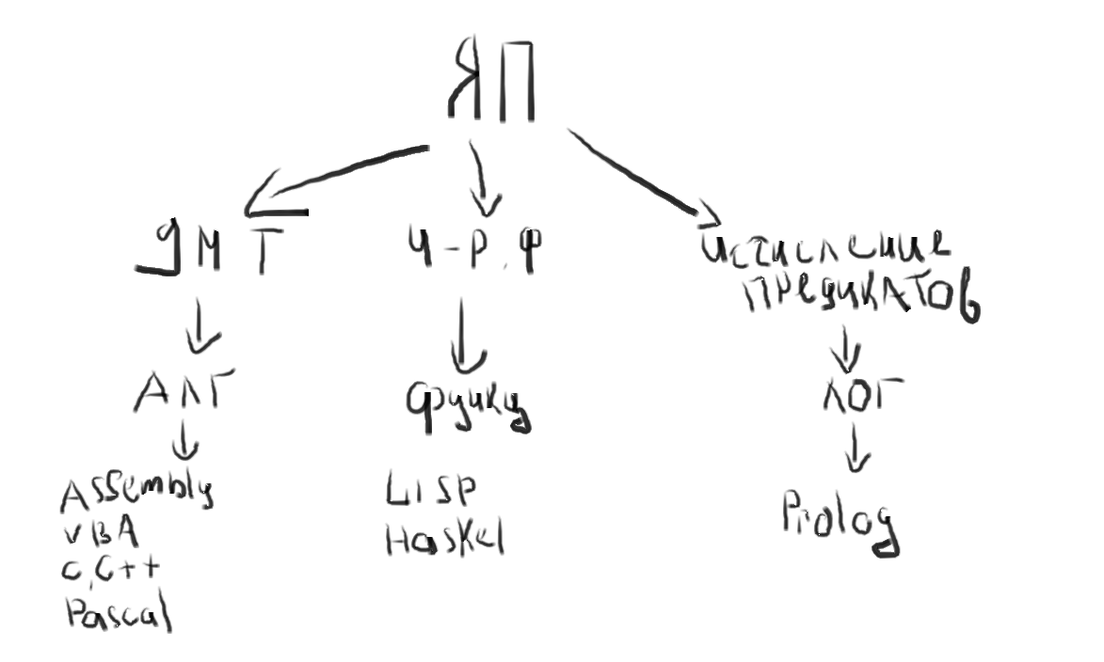

Программа на логическом языке представляет собой базу знаний, состоящую из истинных фактов и правил вывода этих фактов.

Чтобы запустить прогу нужно сформировать к базе знаний запрос или сформировать цель.

## ДМТ и тезис Тьюринга

### ДМТ как белый ящик или структурная схема

ДМТ – это автомат, который имеет бесконечную ленту, а также управляющее устройство и считывающую – пишущую головку.

Лента разделена на ячейки в каждой из ячеек записан либо пустой символ (λ), либо символ некоторого алфавита А. В каждый момент времени на ленте может быть конечное число не пустых символов.

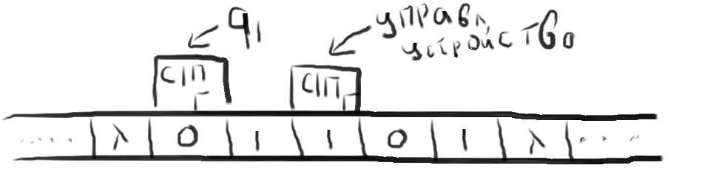

Управляющее устройство находится в одном из конечного множества состояний. Т.е. количество состояний, как и количество символов конечно. Среди них выделяют начальное – q1 и конечное – qz. Считывающая головка в 1 момент времени обозревает 1 ячейку. Перед началом работы управляющее устройство ДМТ находится в начальном состоянии q1, а сама считывающая головка ДМТ находится в ячейке с 1 непустым символом. По достижению qz ДМТ останавливается.

Один этап работы ДМТ можно описать следующим свойством:

1. считать символ аj с текущей ячейки
2. затереть текущий символ аj и в зависимости от текущего состояния и прочитанного символа записать туда другой символ aj’
3. В зависимости от текущего состояния и прочитанного символа либо остаться на месте, либо сдвинуться на 1 шаг в соседнюю клетку
4. В зависимости от текущего состояния qi и прочитанного символа aj перейти в новое состояние qi’

Машиной Тьюринга называется совокупность <А, λ, Q, q1, δ>, где

А – Алфавит

λ – Пустые значения

Q – Множество состояний

q1 – Первое состояние

δ – Множество команд

Пример: бесконечно двигаясь вправо заполнить всю ленту единицами.

Существует 3 способа представления алгоритма Тьюринга

